Jorgiane Maria Lima da Silva 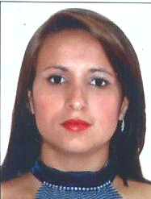

Dados Pessoais

Data de Nascimento: 09/02//1990
Sexo: Feminino
Estado Civil: Solteira
Endereço: Quadra 100 Conjunto Z Casa 15
Cidade: Santa Maria DF
Telefones: (61) 99640-4238 (61) 99504-7031
E-mail: jorgiane.lima@gmail.com

Formação Acadêmica

- Ensino Médio Completo
Instituição:CEM Santa Maria

- Técnico em Enfermagem
Instituição: LS Educacional (Cursando)

Cursos Profissionalizantes

- Curso: Recepcionista Hospitalar e Atendente de Laboratório
Instituição: RH Cursos

- Curso :Atendimento ao Cliente/Paciente
Instituição: CIEE/HSL

- Curso: Informática e Operador de Micro
Instituição: CEMI

Experiências Profissionais

- Empresa: Hospital Santa Lúcia
Cargo: Recepcionista

- Empresa: Hospital São Lucas
Cargo: Recepcionista e Atendente

- Empresa: CBV- Centro Brasileiro da Visão
Cargo: Técnico em Atendimento-Secretaria

Objetivo Profissional

Colaborar em um ambiente de trabalho onde possa colocar em pratica meus conhecimentos em favor da instituição na qual viso integrar, focando sempre o beneficio e o crescimento da organização e o crescimento profissional.

